Отчет за первое полугодие 2022-2023 учебного года
реализации календарного плана Программы воспитания на 2021-2025 годы муниципального бюджетного учреждения дополнительного образования «Детский этнокультурно-образовательный центр»
(далее – отчет)
Дополнительное образование оказывает существенное воспитательное воздействие на обучающихся. Педагоги Центра в течении учебного периода способствуют возникновению у ребенка потребности в саморазвитии, формировании творческой деятельности, повышению самооценки детей в глазах сверстников, педагогов, родителей, вовлекая в творческий процесс обучения.
Календарный план воспитательной работы на 2022-2023 годы по реализации Программы Воспитания на 2021-2025 годы МБУ ДО «ДЭКОЦ» (далее – программа, Центр) принят на заседании Педагогического совета 30.08.2022 г. (Приказ от 30.08.2022 №83).
Мероприятия календарного Плана реализации программы в первом полугодии 2022-2023 учебного года были направлены на обеспечение доступности, эффективности и качества дополнительного образования, создания благотворительных условий для раскрытия природных способностей и развития творческого потенциала личности ребенка и сформированы на 4 модуля, в том числе:
1. Воспитание в детском объединении.
2. Ключевые культурно-творческие события.
3 Профориентация.
4. Наставничество.

I. Воспитание в детском объединении

В процессе реализации модуля «Воспитание в детском объединении» реализованы следующие мероприятия:
1. Торжественная Этно Арт-линейка «Эрнэ апа», посвящённая началу 2022-2023 учебного года. 1 сентября, в рамках сетевого взаимодействия, на базе МБОУ «СОШ №9», были организованны мастер-классы, подвижные игры обско-угорских народов и познавательные занятия. В это же день состоялось открытие нового кабинета декоративно-прикладного творчества, оформленного в традициях обско-угорских народов.
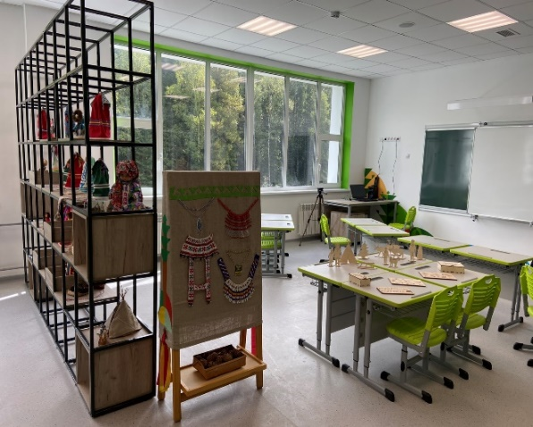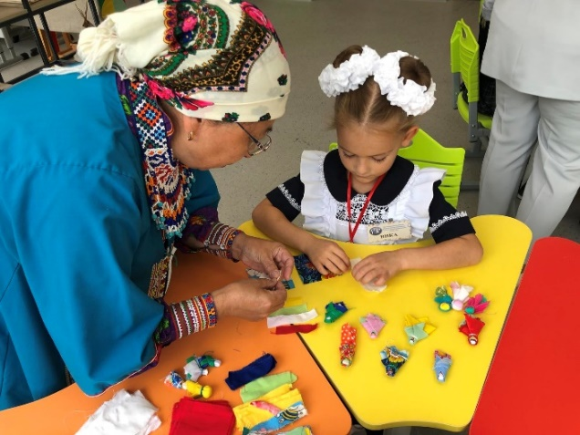
2. Познавательная программа «Нужно правила движенья выполнять без возраженья». С 26-30 сентября, в рамках недели безопасности дорожного движения, педагоги Центра провели в каждой группе познавательные программы. В течение всей недели обучающиеся получали и усваивали знания о правилах поведения на дороге и в общественном транспорте.

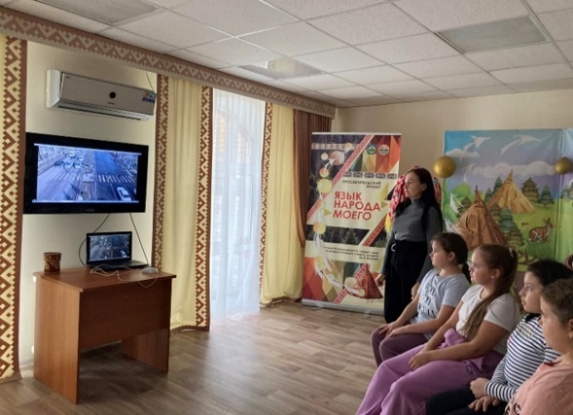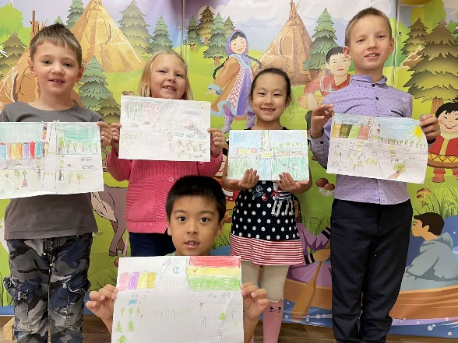

3. В рамках Всероссийского открытого урока «ОБЖ», приуроченного ко Дню гражданской обороны Российской Федерации, обучающимся рассказали о правилах безопасного поведения в различных ситуациях на темы: «Безопасность в доме», «Осторожно, газ!», «Безопасный интернет». В ходе проведения уроков ОБЖ, использовались презентации, видеоролики по обеспечению безопасности и правилах поведения при чрезвычайных ситуациях.

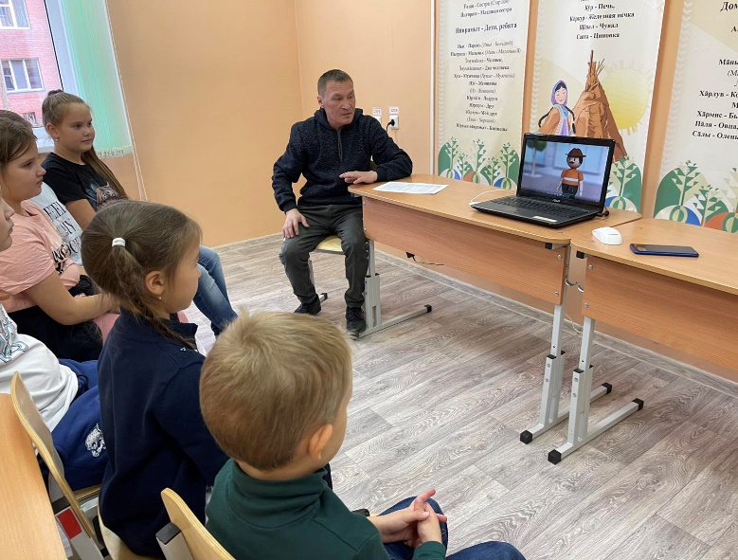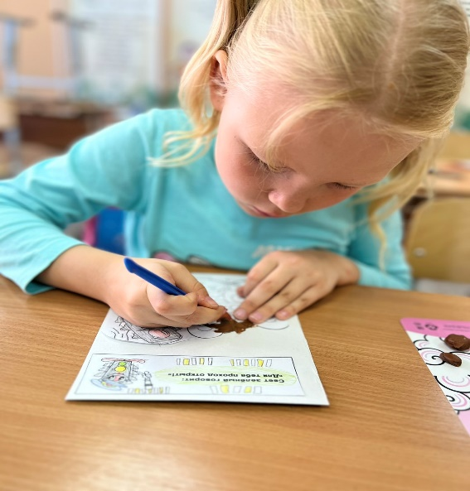

4. «Неделя игр и загадок», посвященная дням родственных финно-угорских народов. В процессе тематической недели дети знакомились с играми и игрушками обско-угорских народов, с интересом слушали загадки на различные темы и без затруднений находили ответы на них. Загадки были использованы для развития логического мышления, памяти, а игры – для развития мелкой моторики рук.

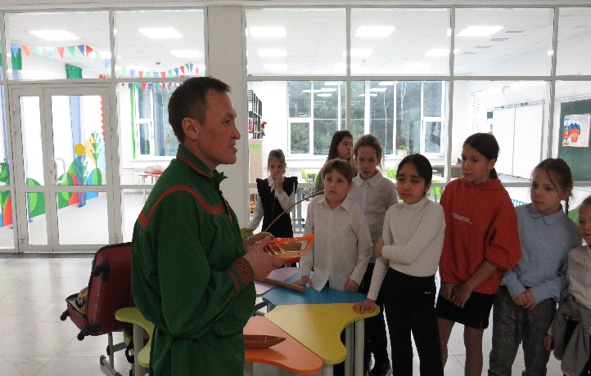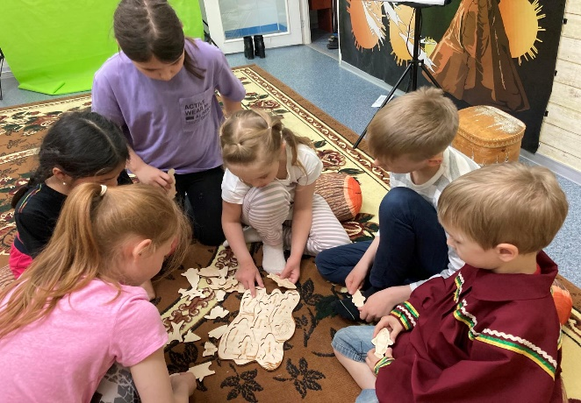

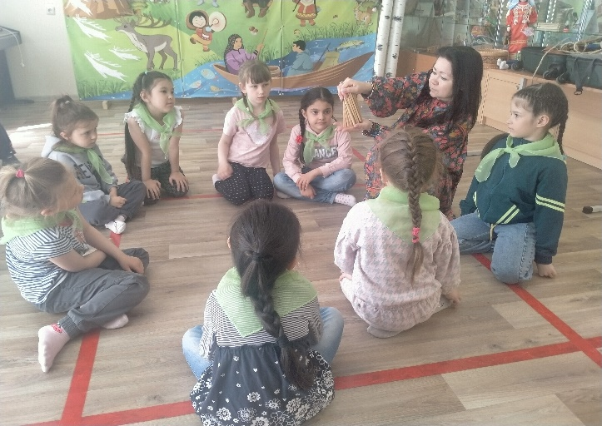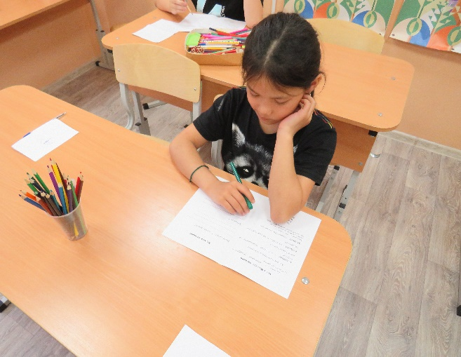

5. Открытый урок, посвященный 135-летию со дня рождения поэта, драматурга, переводчика Самуила Яковлевича Маршака. В целях расширения и углубления знаний детей о С.Я. Маршаке, вниманию обучающихся была представлена презентация о жизни и литературном творчестве замечательного поэта. В самом начале мероприятия ребята вспомнили все известные произведения, разгадывали загадки, угадывали произведения Маршака по отрывкам, исправляли ошибки в названиях произведений, досказывали строчки из известных стихотворений, а также нарисовали рисунки по его произведениям.

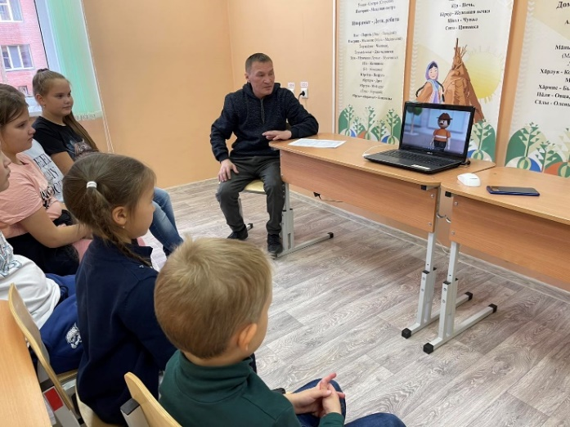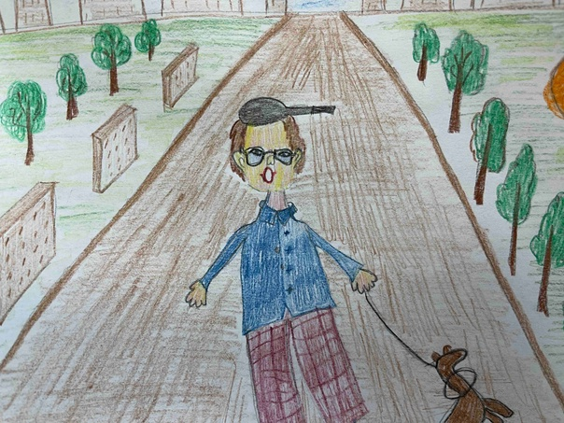

6. Беседа-презентация, посвященная Международному дню толерантности. Обучающихся познакомили с историей праздника, с понятием «толерантность», основными чертами толерантной личности, рассказали о дружбе и уважительном отношении друг к другу и почему сегодня этот день так актуален.

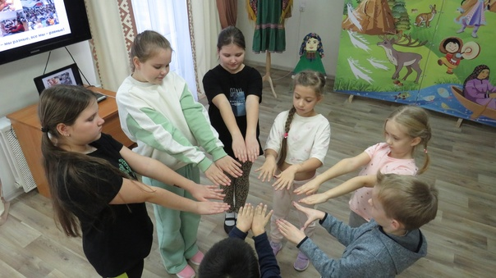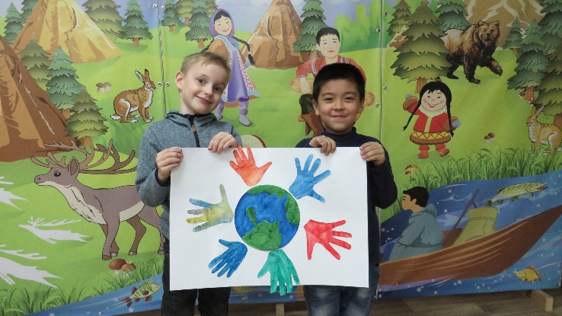

7. Познавательную программу «Я вырос здесь и край мне этот дорог», посвященную празднованию Дня образования ХМАО-Югры провели педагоги для обучающихся СОШ №1 им. Созонова Ю.Г. и СОШ №9 в рамках сетевого взаимодействия. Познавательные занятия провели с целью расширения представления у детей о родном крае, его культурно-исторических местах, о стране, в которой мы живем.

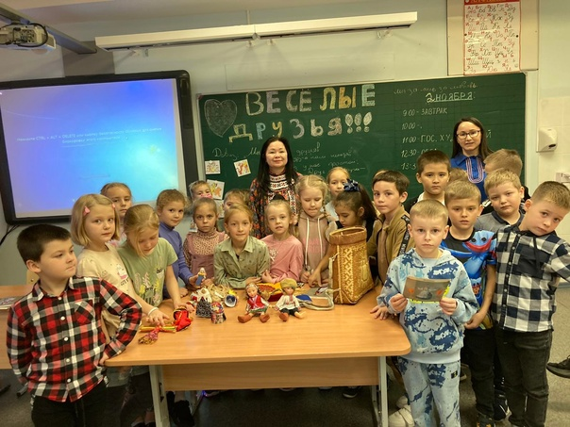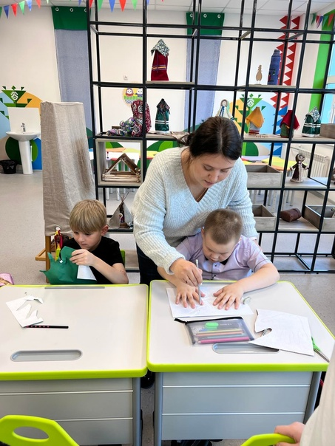

8. Беседа-презентация «Наша Родина – Россия», посвященная Дню Конституции Российской Федерации. В рамках гражданско-патриотического воспитания для обучающихся были организованы познавательные беседы, представлена презентация «Путешествие по городам России».

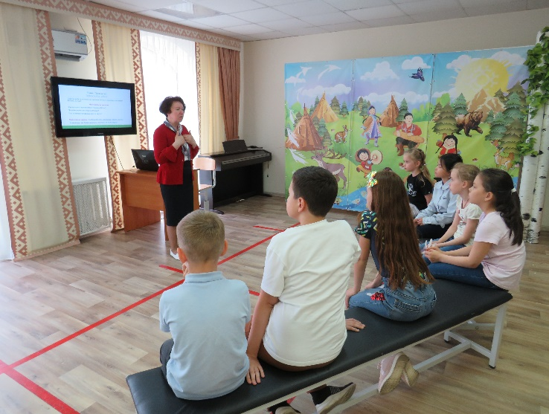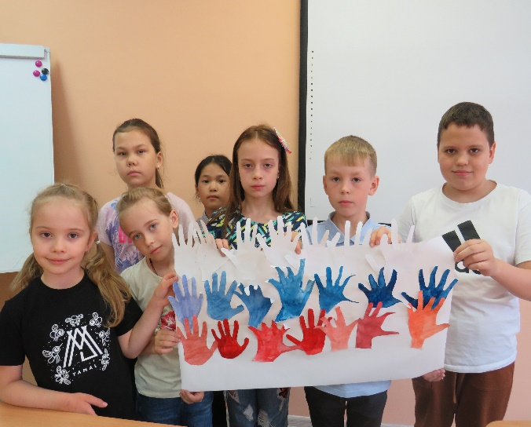

- Ключевые культурно-творческие события

Ключевыми культурно-творческими событиями Центра являлись традиционные мероприятия Центра:
- Встреча «У чувала», посвященная Международному дню учителя. Педагоги между собой делились опытом своей профессиональной деятельности, Владимир Савельевич исполнил на санквылтапе мансийскую мелодию. А в завершении встречи все вместе оформили стенгазету о трудовых буднях.

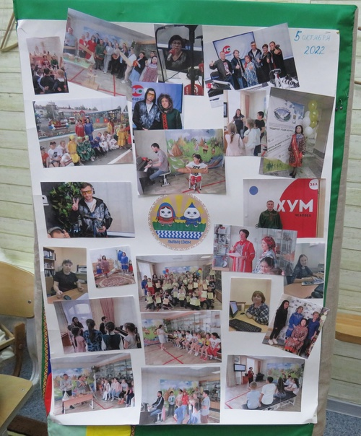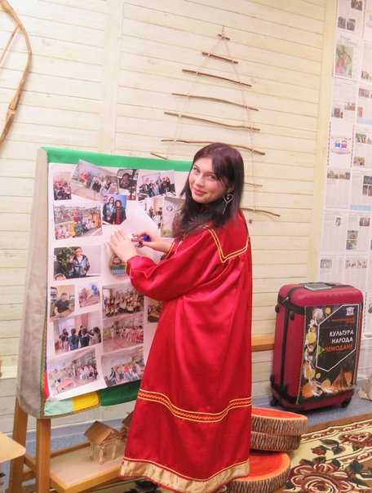

2. Исследовательский проект «Судьба Человека в истории Народа», приуроченный ко Дню матери «Мама, за все тебя благодарю!». Страница истории была посвящена Белявской Евдокие Александровне, учителю математики, исследователю орнаментального искусства народов ханты и манси, автору учебных пособий по декоративно-прикладному искусству обско-угорских народов.

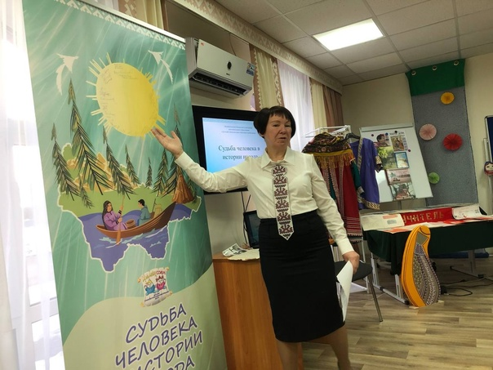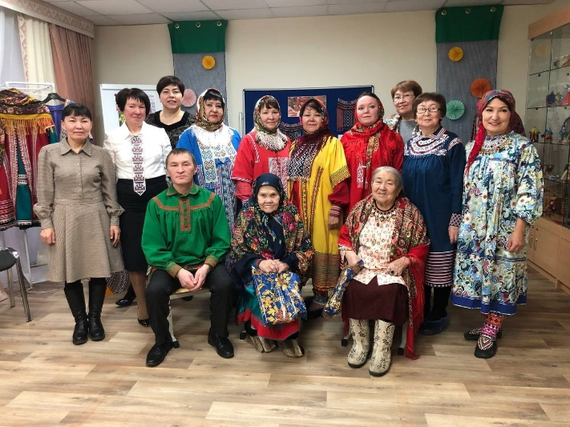

3. Пропагандируя Международное десятилетие языков коренных народов, педагоги презентовали просветительский проект «Культура народа в чемодане» для школьников, студентов средних и высших учебных заведений города, с целью погружения в культуру народов ханты и манси. Учащимся были представлены предметы хозяйственно-бытовой, традиционной деятельности (оленеводства, рыболовства и охотоводства), игры и игрушки, изготовленные из природного и подручного материала. В рамках передвижной выставки проводились просветительские мероприятия на такие темы, как: «Национальная народная игрушка», «Люлька», «Мужской пояс», «Орнаментальное искусство», «История одной вещи», «Национальные музыкальные инструменты», «Фольклор и традиции народов ханты и манси», «Игры обско-угорских народов».
4. Ежегодно проводится городской конкурс декоративно-прикладного творчества «Обско-угорские мотивы в образе куклы». Конкурс пропагандирует традиционную культуру обско-угорских народов в современном городском пространстве, мотивирует интерес учащихся образовательных учреждений к изучению декоративно-прикладным творчеством. На конкурс поступило более 100 работ.
5. Театрализованное представление «Новогоднее приключение Белого Кролика», в котором приняли участие более 100 обучающихся Центра. Представление было организованно с учетом разных возрастных групп. Хорошая подготовка, продуманный до мелких деталей сценарий, четкая организация всего слаженного коллектива – все это определило поведение и отличное настроение каждого ребенка на праздничном мероприятии.

- Профориентация

Одним из направлений деятельности педагогов является организация профориентационной работы с обучающимися и родителями, направленная на активизацию профессионального и личностного самоопределения подростков. В процессе профориентационной работы с обучающимися учитываются возрастные особенности, индивидуальные особенности развития личности, обучающиеся приобретают представления о профессиональной деятельности, избираемой профессии и собственных возможностях.
На протяжении многих лет педагоги Центра оказывают методическую и практическая помощь образовательным организациям (учреждениям) города Ханты-Мансийска по организации мероприятий и оформлению предметно-развивающей среды, проводят экскурсии и творческие встречи.
В ходе работы профориентационной деятельности в первом полугодии были проведены:
1. Открытый мастер-класс «Язык – зеркало души народа», приуроченный к Всероссийскому дню чтения. Участниками мастер-класса стали 29 студентов из числа коренных малочисленных народов Севера «Ханты-Мансийского технолого-педагогического колледжа» и 2 корреспондента Объединенной редакции национальных газет «Ханты ясанг» и «Луима сэрипос».

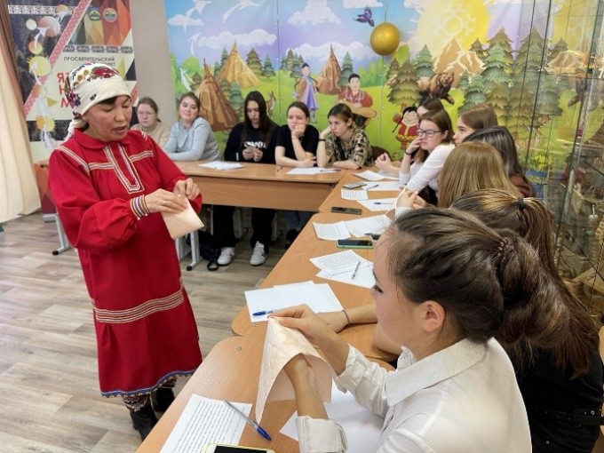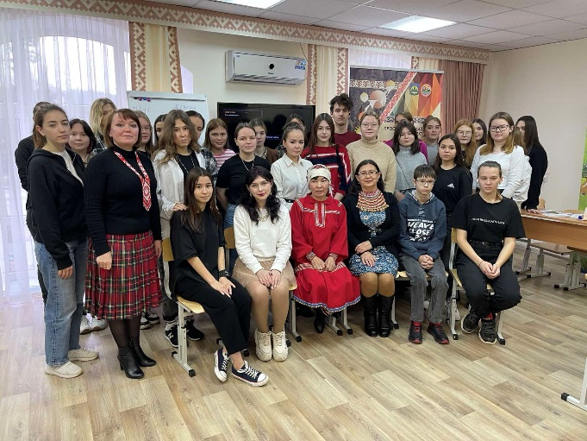

- Родительская встреча, приуроченная ко Дню Матери. Работа с родителями является важным звеном в системе профориентации обучающихся. Практика показывает, что родители принимают активное участие в определении жизненных и профессиональных планов своих детей. Именно родители могут в большей мере помочь своим детям определить их возможности и интересы определенной профессии. Для мама был проведен мастер-класс по изготовлению традиционной куклы обских угров – Акань.

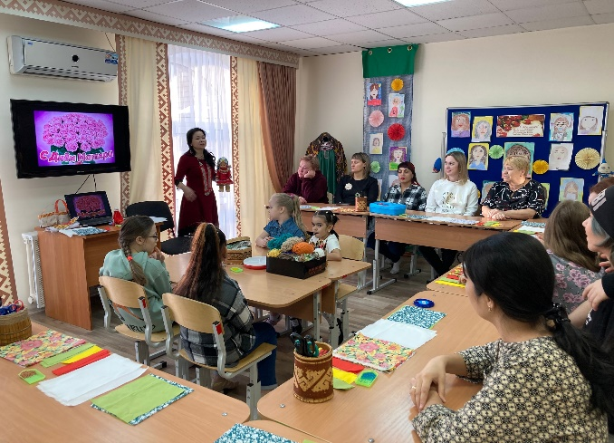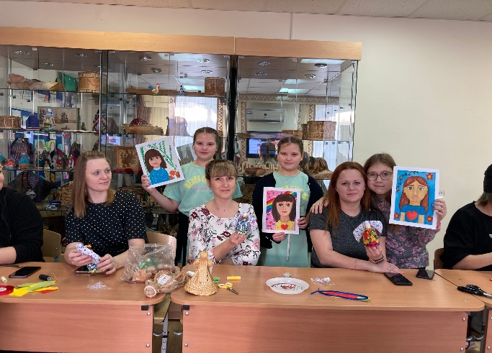

3. Квест-игра «Мир профессий и правила ориентации в нем». В ходе профориентационного квеста участники не только приобретают знания, необходимые для осознанного выбора профессий, но и погружаются в специально-созданные условия, которые способствуют раскрытию способностей ребенка, развитию личностных качеств, проявлению творческой инициативы. В процессе игры дети получили новые знания о профессиях и умения продуктивно работать в команде.

- Наставничество

В современных условиях наставничество заслуживает самого пристального внимания. В нем отражена жизненная необходимость начинающего педагога получить поддержку опытного профессионала, который способен предложить практическую и теоретическую помощь на рабочем месте.
Так, в первом полугодии проведена организационно-деятельностная игра «Вайне хотпа» («Знающий человек»), целью которой стало вовлечение педагогов в коллективную деятельность, развитие умения и желания взаимодействовать друг с другом для успешного решения поставленных задач. Игра проходила в три этапа: 1. Мозговая атака.
2. Написание релиза на заданную тему.
3. Творческий тур.
Поставленная цель была достигнута. Педагоги показали высокий уровень профессиональной подготовленности, умение работать командой, аргументированно отстаивали свою точку зрения.

